CÔ GIÁO LẠI THỊ NHƯ
TẤM GƯƠNG TẬN TÂM, TRÁCH NHIỆM VÀ HẾT LÒNG VÌ TRẺ THƠ
Trong sự nghiệp trồng người cao quý, mỗi giáo viên mầm non không chỉ là người chăm sóc, nuôi dưỡng mà còn là người gieo những hạt mầm đầu tiên cho sự phát triển toàn diện của trẻ. Trong đội ngũ cán bộ, giáo viên Trường Mầm non Thúy Sơn, cô giáo Lại Thị Như – giáo viên lớp Nhà trẻ A2 là một trong những tấm gương tiêu biểu về tinh thần trách nhiệm, lòng yêu nghề, mến trẻ và sự tận tụy với công việc.
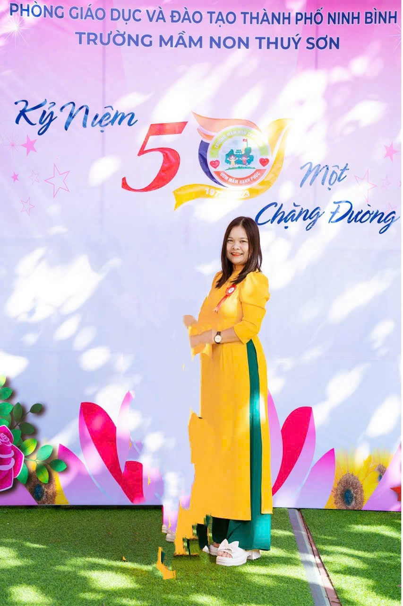
Sinh năm 1994, cô Lại Thị Như là một giáo viên trẻ, năng động, nhiệt huyết và luôn tận tâm với nghề. Ngay từ những ngày đầu công tác tại trường, cô luôn xác định rõ trách nhiệm của người giáo viên mầm non là phải yêu thương trẻ bằng cả trái tim, coi trẻ như con em của mình để chăm sóc, giáo dục bằng tình yêu thương và sự kiên nhẫn.
Là giáo viên trực tiếp phụ trách lớp Nhà trẻ A2, nơi các con còn rất nhỏ, nhiều trẻ lần đầu tiên xa vòng tay cha mẹ đến trường nên thường quấy khóc, nhút nhát và chưa hình thành các nề nếp sinh hoạt. Hiểu được điều đó, cô Như luôn dành sự quan tâm đặc biệt cho từng trẻ. Mỗi buổi sáng đón trẻ, cô luôn niềm nở chào đón các con bằng nụ cười thân thiện, ân cần động viên những trẻ còn bỡ ngỡ. Nhiều phụ huynh chia sẻ rằng nhờ sự nhẹ nhàng, gần gũi của cô mà con em mình nhanh chóng thích nghi với môi trường lớp học, mạnh dạn tham gia các hoạt động cùng cô và các bạn.
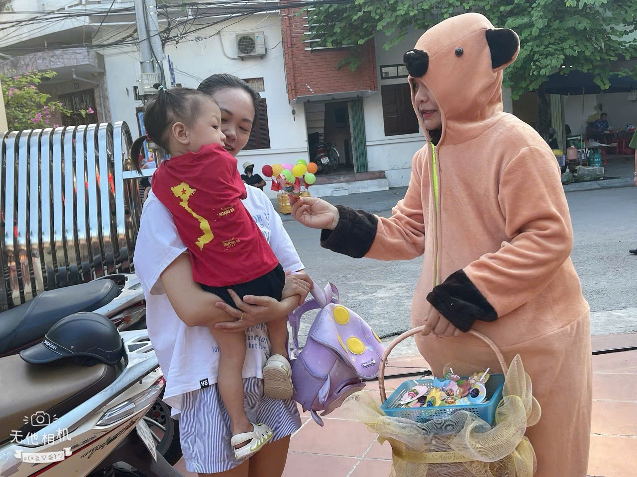 | 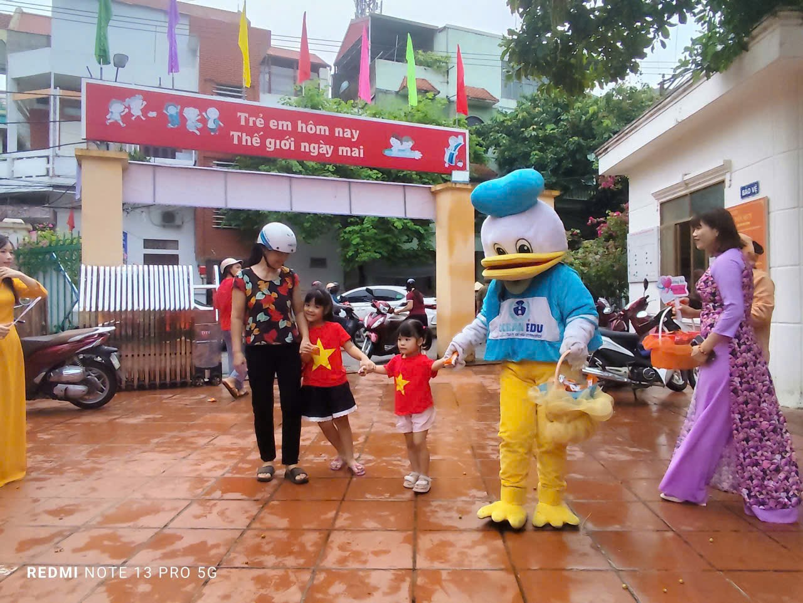
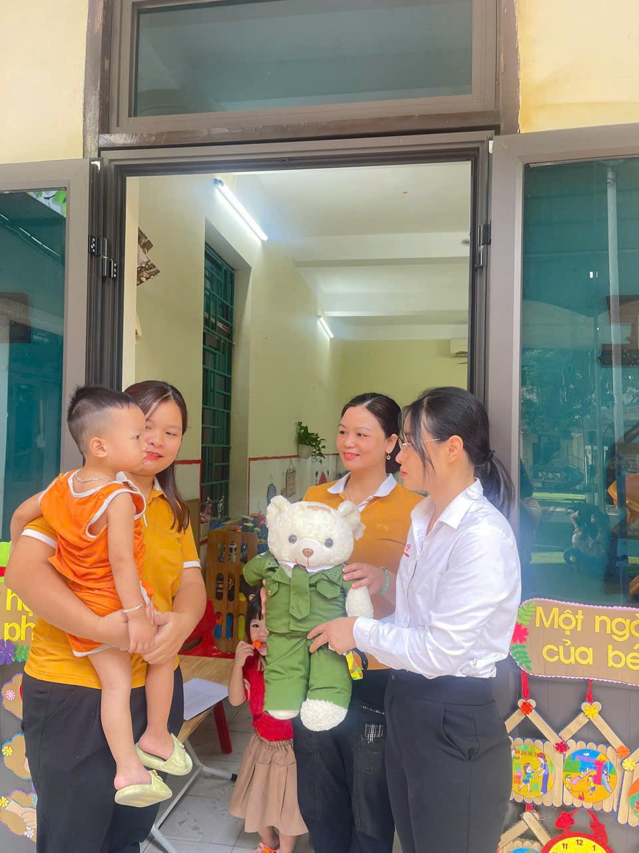 | 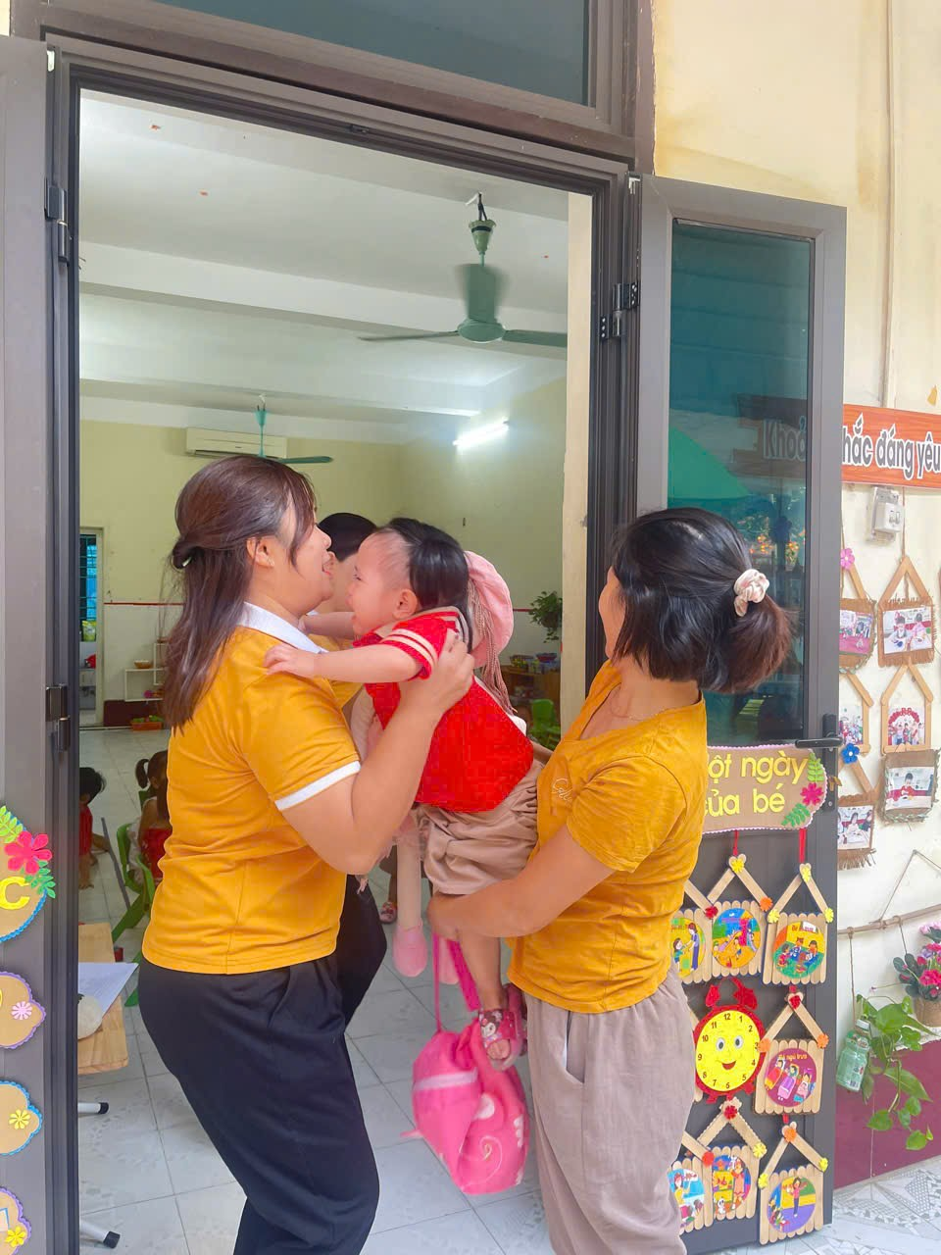
Cô Lại Thị Như ân cần đón trẻ đến trường

Trong công tác chăm sóc trẻ, cô Như luôn thực hiện nghiêm túc quy chế chuyên môn, đảm bảo an toàn tuyệt đối cho trẻ trong mọi hoạt động. Từ việc tổ chức bữa ăn, giấc ngủ đến vệ sinh cá nhân cho trẻ đều được cô thực hiện cẩn thận, chu đáo. Những trẻ biếng ăn, chậm thích nghi hay sức khỏe chưa tốt đều được cô đặc biệt quan tâm, theo dõi sát sao và trao đổi thường xuyên với phụ huynh để có biện pháp chăm sóc phù hợp.
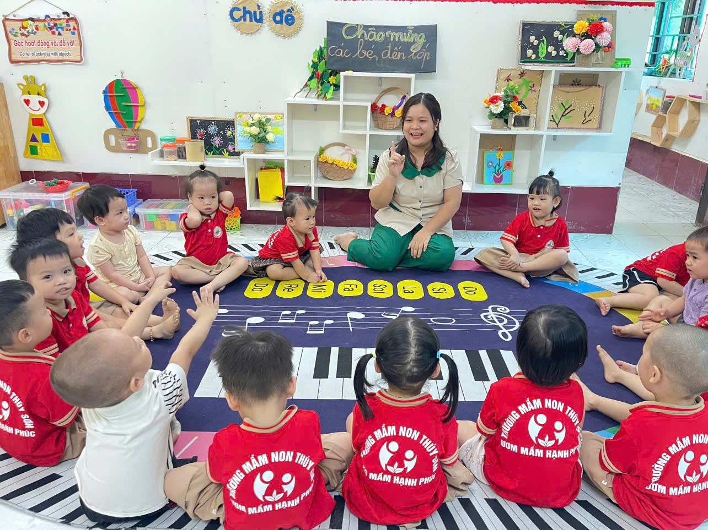 | 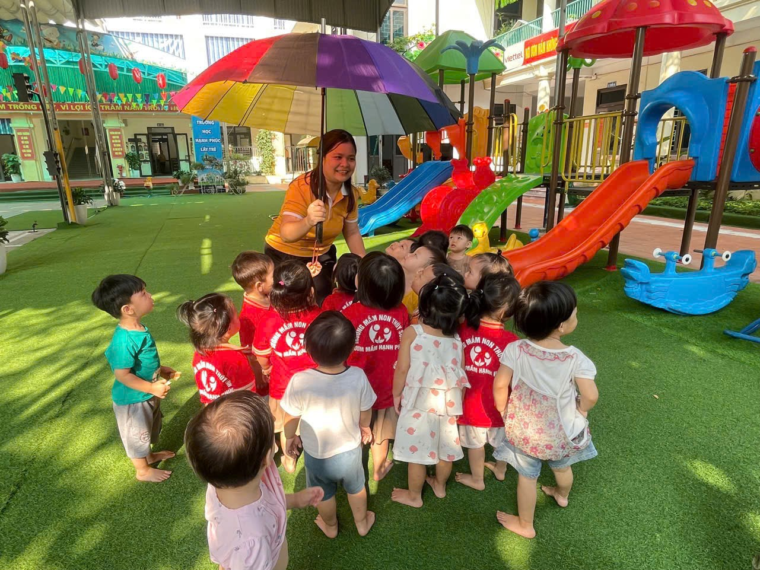
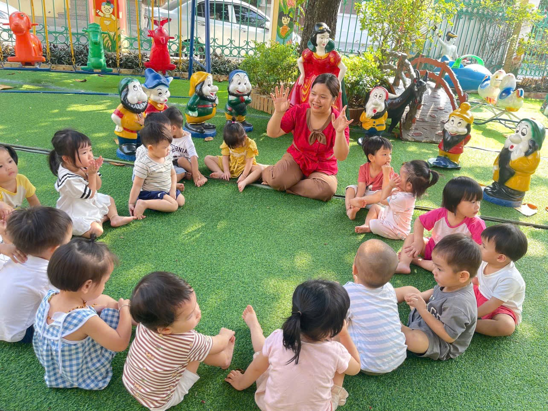 | 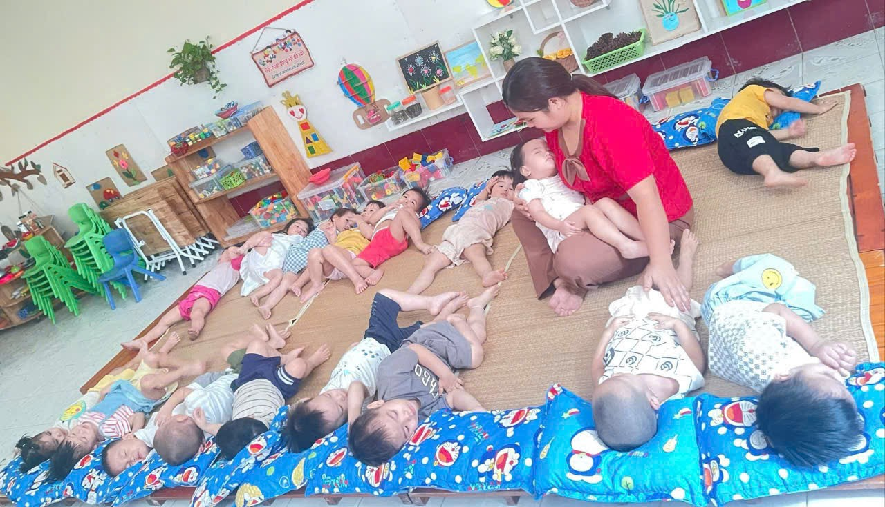
Không chỉ tận tâm trong công tác nuôi dưỡng, cô Như còn luôn chủ động đổi mới phương pháp tổ chức các hoạt động giáo dục. Trong các giờ học, cô thường xuyên sử dụng đồ dùng trực quan, trò chơi và các hình thức tổ chức sinh động nhằm tạo hứng thú cho trẻ. Nhiều đồ dùng, đồ chơi phục vụ hoạt động học tập được cô tận dụng từ nguyên vật liệu tái chế như hộp giấy, chai nhựa, lõi giấy, giúp trẻ vừa được trải nghiệm, vừa hình thành ý thức bảo vệ môi trường.
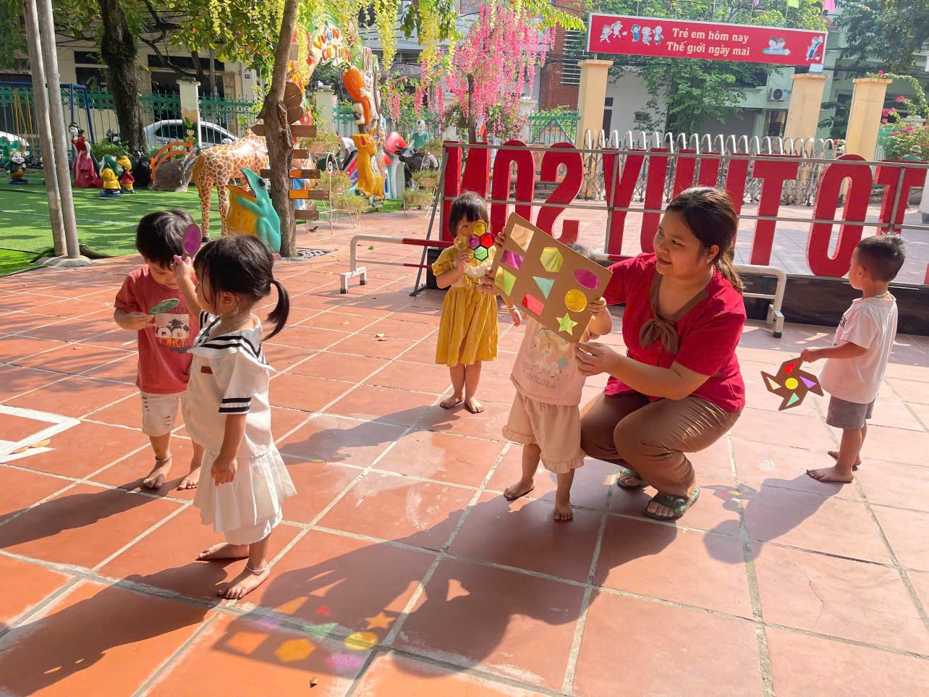 | 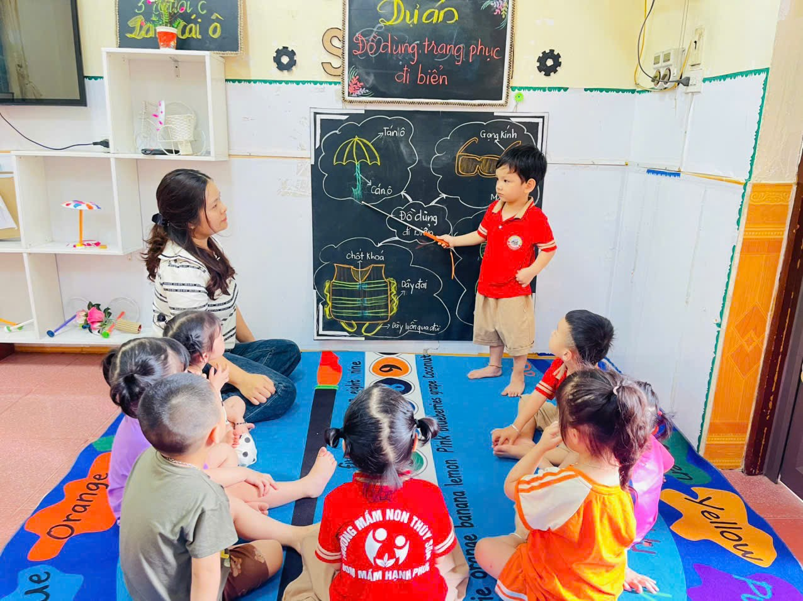
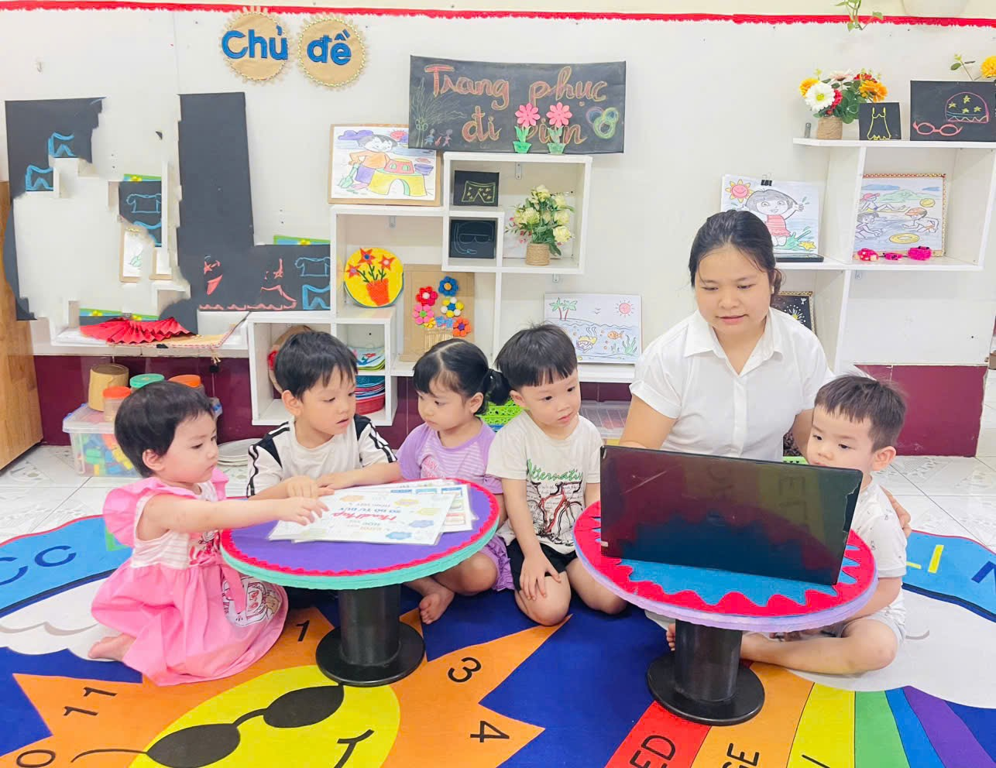 | 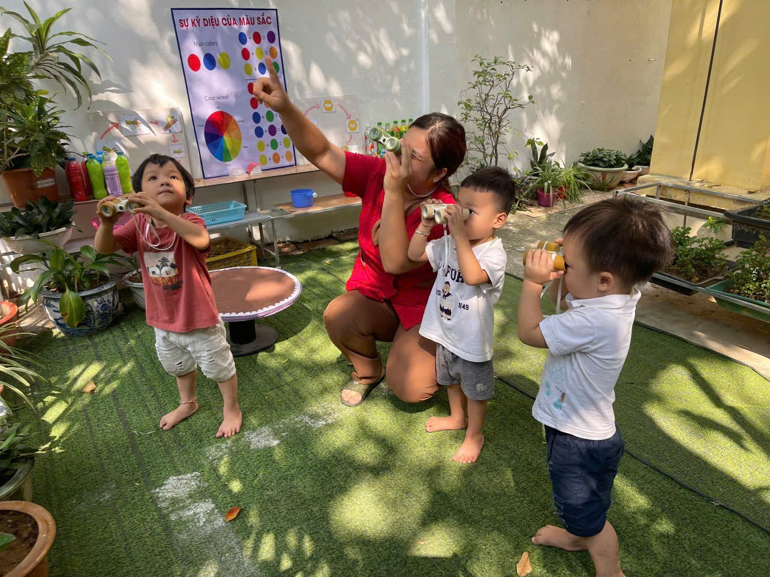

Bên cạnh đó, cô luôn tích cực tham gia các phong trào thi đua, các hội thi và hoạt động chuyên môn của nhà trường. Cô chuẩn bị hồ sơ, giáo án đầy đủ, khoa học; tích cực dự giờ, học hỏi kinh nghiệm từ đồng nghiệp để nâng cao trình độ chuyên môn nghiệp vụ. Những giờ dạy của cô luôn được đánh giá cao bởi sự chuẩn bị chu đáo, nội dung phù hợp với độ tuổi và phát huy được tính tích cực của trẻ.
Đặc biệt, trong các hoạt động tập thể của nhà trường như Ngày hội đến trường của bé, Tết Trung thu, Ngày hội STEAM, các hoạt động trải nghiệm và các chương trình văn nghệ, cô Như luôn nhiệt tình tham gia, sẵn sàng nhận nhiệm vụ được phân công và hoàn thành tốt nhiệm vụ. Dù công việc nhiều, cô vẫn luôn giữ thái độ vui vẻ, trách nhiệm và tinh thần hợp tác với đồng nghiệp
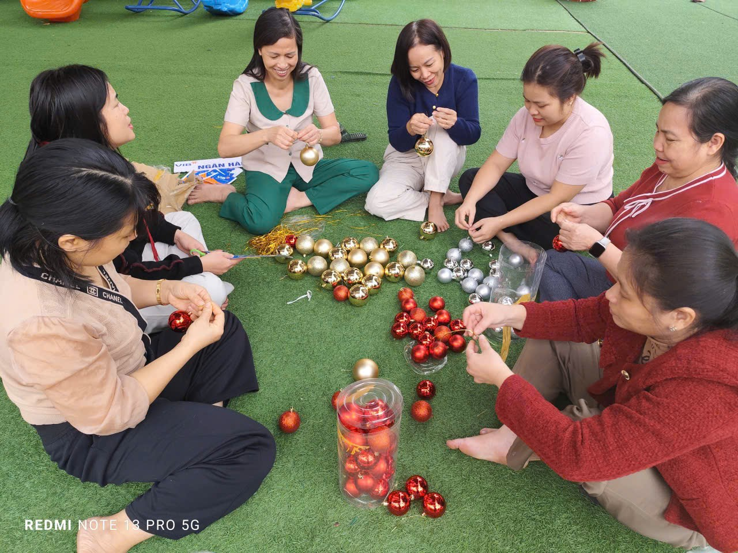 | 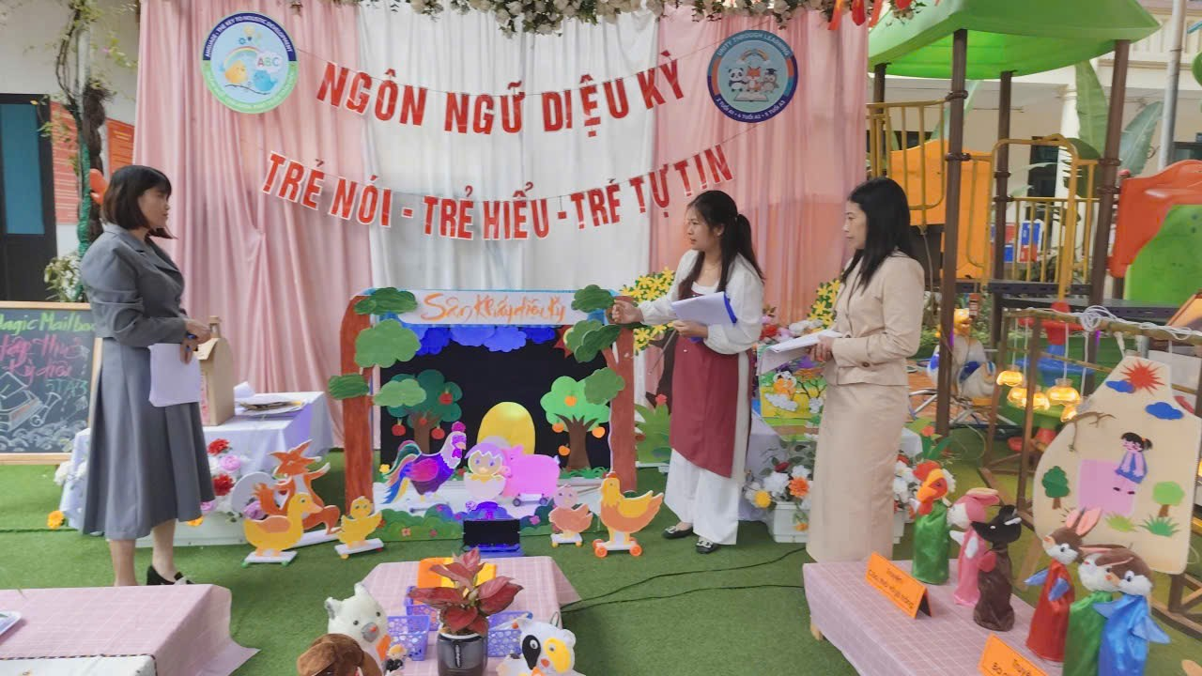
Không chỉ được đồng nghiệp quý mến bởi sự nhiệt tình, hòa đồng, cô Như còn nhận được nhiều tình cảm yêu mến từ phụ huynh học sinh. Nhiều phụ huynh tin tưởng gửi gắm con em mình bởi sự tận tâm, trách nhiệm và tình yêu thương mà cô dành cho trẻ. Những lời cảm ơn, những nụ cười hồn nhiên của các con chính là nguồn động viên lớn lao giúp cô thêm yêu nghề và gắn bó với công việc.
Những nỗ lực không ngừng nghỉ của cô giáo Lại Thị Như đã được các cấp ghi nhận bằng nhiều thành tích đáng trân trọng. Năm 2020, cô được tặng Giấy khen vì đã có thành tích xuất sắc trong công tác và các phong trào thi đua của đơn vị. Năm 2024, cô vinh dự được nhận Giấy khen của Chủ tịch UBND phường Phúc Thành vì những đóng góp tích cực trong công tác giáo dục và các hoạt động tại địa phương. Đặc biệt, năm 2025, cô được công nhận là Đảng viên hoàn thành xuất sắc nhiệm vụ và được tặng Giấy khen Đảng viên xuất sắc. Đây không chỉ là niềm vinh dự của cá nhân cô mà còn là sự ghi nhận xứng đáng cho tinh thần trách nhiệm, sự tận tụy và những đóng góp bền bỉ của cô trong suốt quá trình công tác.Cô giáo Lại Thị Như xứng đáng là một bông hoa đẹp trong vườn hoa thi đua của nhà trường, là tấm gương để đồng nghiệp học tập và noi theo.
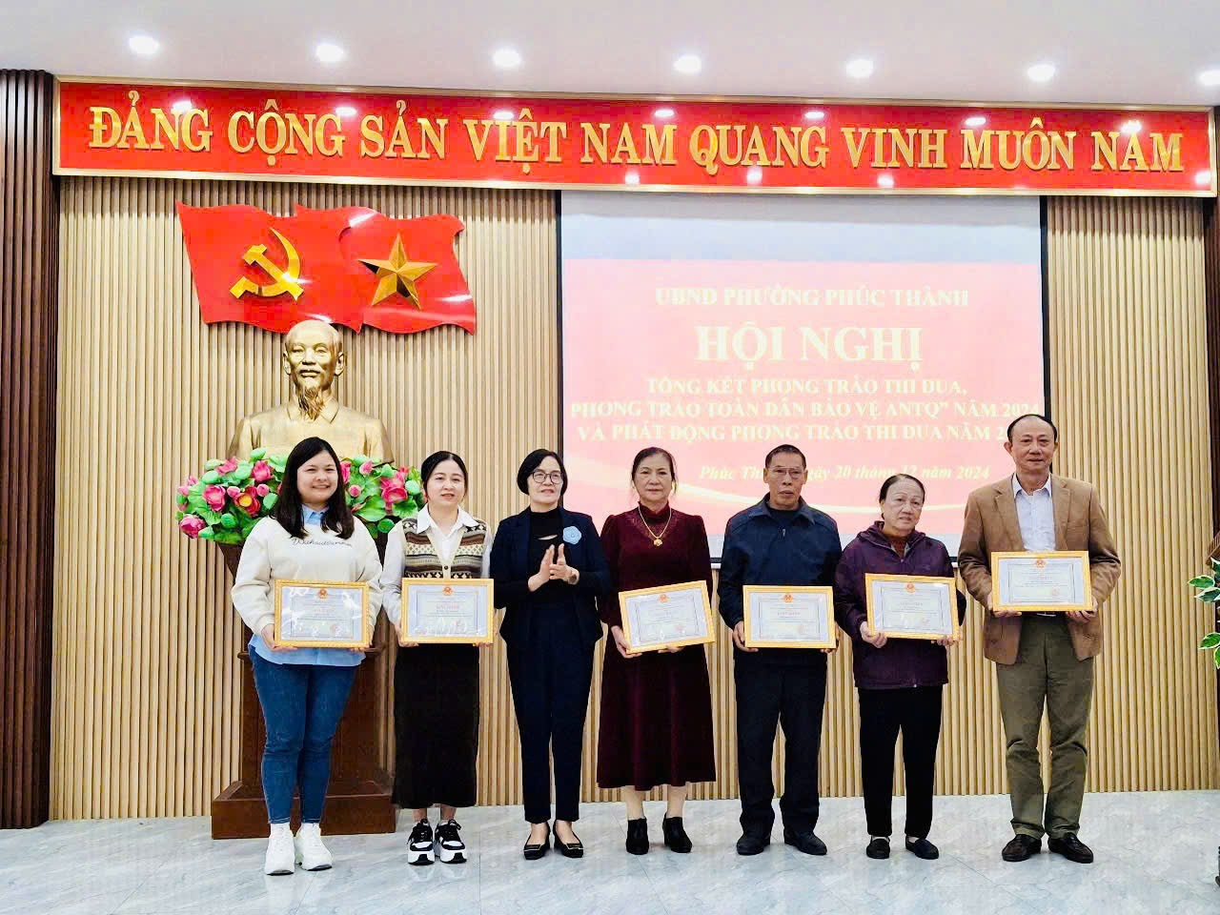 | 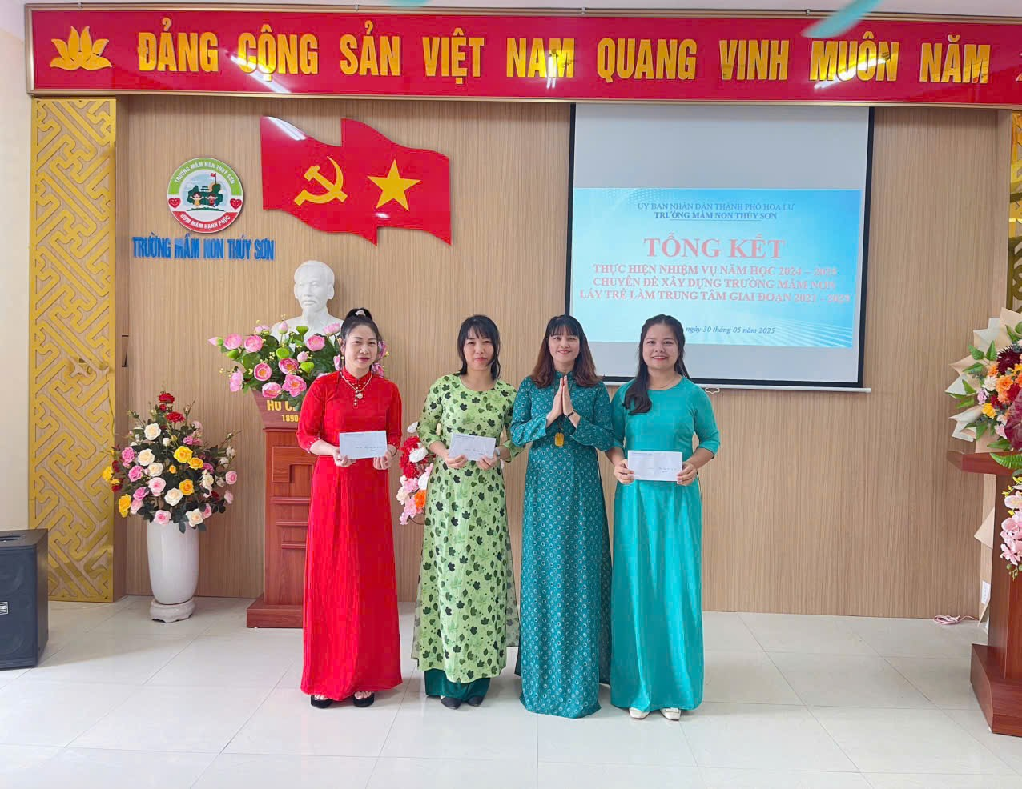
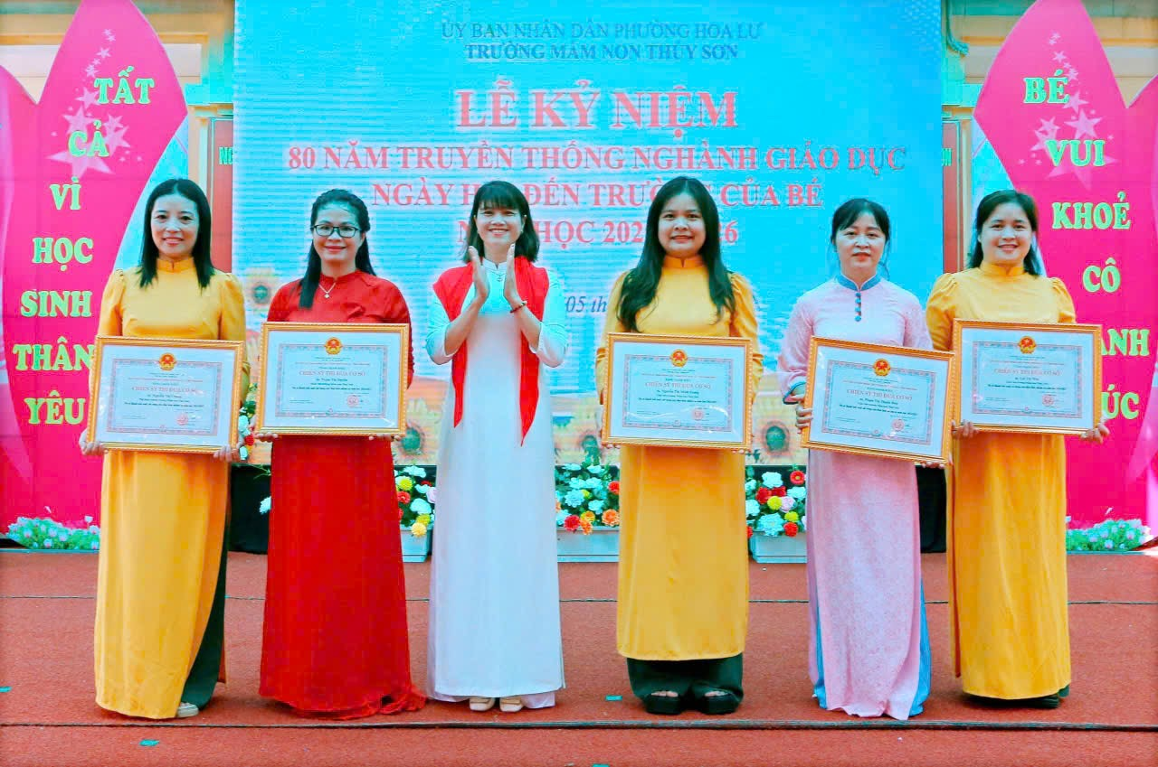 | 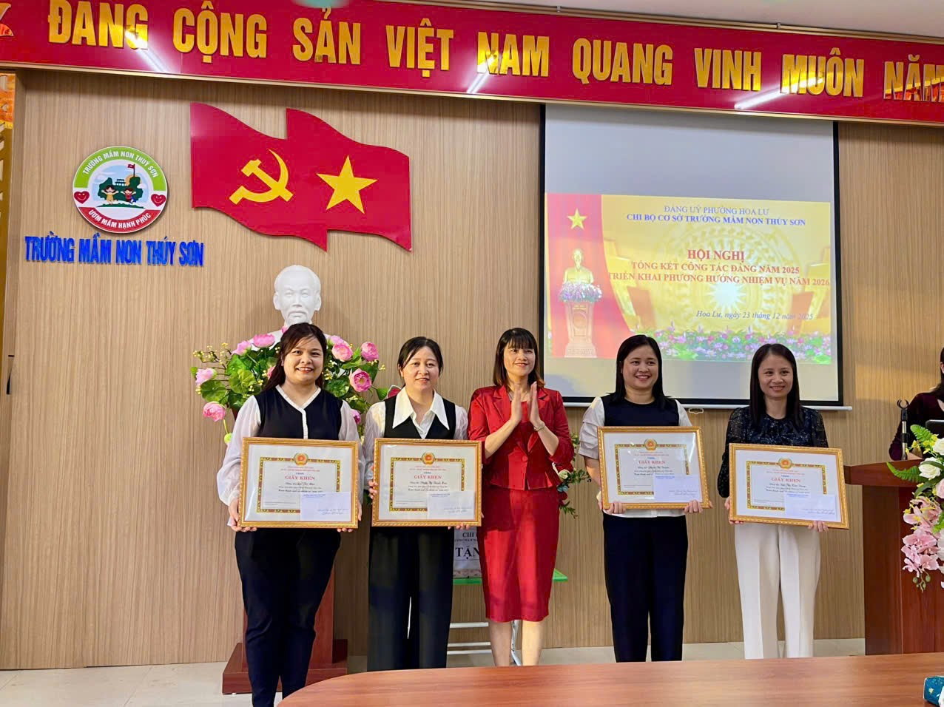

Cô giáo Lại Thị Như xứng đáng là một bông hoa đẹp trong vườn hoa thi đua của nhà trường, là tấm gương để đồng nghiệp học tập và noi theo, góp phần nâng cao chất lượng chăm sóc, nuôi dưỡng và giáo dục trẻ của nhà trường trong giai đoạn hiện nay.

